Осевая симметрия

Определение
Осевой симметрией относительно прямой называется такое преобразование плоскости, при котором точки прямой остаются неподвижными, а для любой точки не лежащей на прямой будет выполнено: , , где – это образ точки .

Осевая симметрия в координатах
- Образ точки при осевой симметрии относительно прямой имеет координаты ;
- Образ точки при осевой симметрии относительно прямой имеет координаты ;
- Образ точки при осевой симметрии относительно прямой имеет координаты .
- Образ точки при осевой симметрии относительно прямой имеет координаты .
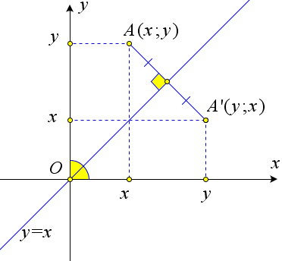

Доказательство

Докажем первый пункт теоремы
Пусть .
Обозначим координаты точки .
Очевидно, что .
Рассмотрим различные случаи расположения точки относительно прямой .
Пусть .
Тогда .
Если , то , то есть соотношение остаётся верным.
Если же , то .

Докажем второй пункт теоремы
Пусть .
Обозначим координаты точки .
Очевидно, что .
Рассмотрим различные случаи расположения точки относительно прямой .
Пусть .
Тогда .
Если , то , то есть соотношение остаётся верным.
Если же , то .

Докажем третий пункт теоремы
Прямая образует равные углы с осями координат.
А так как движение сохраняет углы, а точка остаётся неподвижной при осевой симметрии относительно прямой , то образом оси абсцисс при осевой симметрии является ось ординат, и наоборот.
Следовательно, координаты точки при осевой симметрии меняются местами, то есть образом точки будет являться точка .

Теорема
Осевая симметрия является движением..

Доказательство
Рассмотрим осевую симметрию .
Докажем, что – это движение.
Введем систему координат таким образом, чтобы прямая совпадала с осью абсцисс.
Возьмём любые две точки и и рассмотрим симметричные им относительно оси точки и .
По формуле расстояния между двумя точками
Таким образом, осевая симметрия сохраняет расстояния, то есть является движением.

Теорема
Пусть точки и лежат по одну сторону от прямой . Сумма расстояний , где точка лежит на прямой будет наименьшей, если лучи и образуют равные углы с прямой .
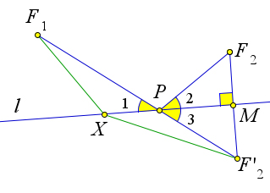

Доказательство
Пусть .
Пусть прямая пересекает прямую в точке .
Тогда, так как , то .
Для любой точки прямой , отличной от точки , с учётом неравенства треугольника будет верно .
Таким образом сумма будет наименьшей.
Докажем теперь, что .
Действительно, треугольник равнобедренный, и, следовательно, высота является биссектрисой.
Тогда . Но , как вертикальные. Следовательно, .

